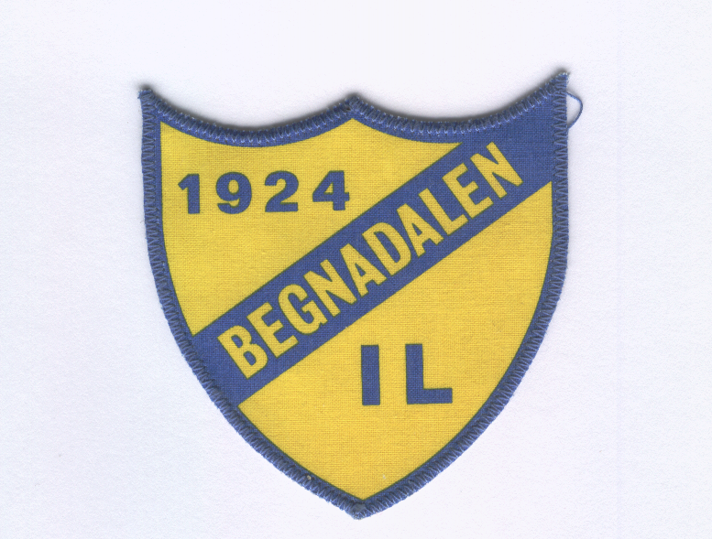
IDRETTSDAG
Skutemobanen

Søndag 31.05.2009
Kl.12-15
Velkommen!!!



Mvh
Friidrettsgruppa I Begnadalen Idrettslag

